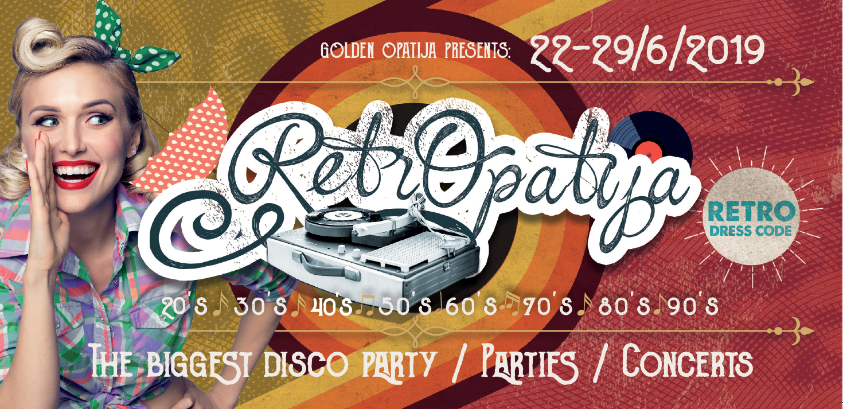

RetrOpatija je opet u gradu: Ovog vikenda kreće nikad bogatiji program opatijskog tuluma stoljeća
Zabava posvećena modi, glazbi i životnom stilu „zlatnih dekada“ dvadesetog stoljeća kreće u subotu, 22. lipnja uz program koji će se odvijati ispred „Šporera“, na Slatini, ali i u brojnim hotelima, ugostiteljskim objektima i trgovinama koji će se ponudom i uređenjem uklopiti u jedinstvenu atmosferu RetrOpatije.
Opatija – Koledžice ili „marte“, trapezice ili otkačene ljetne haljine hipnotičkih uzoraka, minival ili tek cvjetić u slobodnoj kosi, fudbalerke ili nesputane „rockerske grive“, lenonice ili „policajke“, The Doors ili The Beatles, dance ili blues... Izbora omiljenih sjećanja na najljepše trenutke dvadesetog stoljeća je mnogo, a svaki je ispravan uz RetrOpatiju, omiljenu ljetnu manifestaciju koja privlači desetke tisuća zaljubljenika u modu, glazbu i životni stil „zlatnih dekada“ svjetske kulture, čije novo izdanje kreće već ovog vikenda.
Opatijski „party stoljeća“ ponovo će pretvoriti čitav grad u vremeplov čiji će ključni dijelovi biti lokali, trgovine i restorani ponudom i uređenjem prilagođeni svingerskim dvadesetima, rockerskim pedesetima i šezdesetima ili ludim sedamdesetima, stotine plesača i oldtimera na ulicama i vrhunski glazbeni program koji će okupiti više od pedeset bendova i potrajati rekordnih osam dana!
Program RetrOpatije započet će u subotu, 22. lipnja ispred Umjetničkog paviljona Juraj Šporer i potrajati sve do kasnih jutarnjih sati naredne subote, 29. lipnja kada će osmodnevni tulum kulminirati zabavom na glavnoj ulici zatvorenoj za promet i velikim disco-partyjem na Ljetnoj pozornici.
Uvod u čitavu manifestaciju dat će u 18 sati DJ Super Saiyan disco, funk i soul ritmovima, a od 21 sat SuperCover Band odjenut će odijela, šešire i sunčane naočale „Blues Brothersa“ te park ispred „Šporera“ ispuniti nezaboravnim hitovima iz vremena tog kultnog filma. Izvrsnu glazbenu ponudu pratit će i ponuda pića i koktela, kao i retro-uređenje parka koji će tijekom narednih tjedan dana biti jedan od centralnih punktova RetrOpatije. Glazbom će odzvanjati i brojne druge pozornice diljem Opatije – tako će na Hrvatskoj ulici slavnih na Slatini od 20 sati zasvirati Pachamama Street Connection, u restoranu Ostaria da Ugo od 19.30 sati The Answer, a u restoranu Sv. Jakov grupa 14 strings. Posjetitelje hotela Bristol na terasi će zabavljati Dominik Heštera u akustičnom izdanju, u hotelu Ambasador od 20.30 sati kreće jazz večer uz Lemon3 Duo, a ljubitelji „ča-vala“ uživat će uz veliko finale Melodija Istre i Kvarnera koje u 21 sat počinje na Ljetnoj pozornici.
Dan kasnije, u nedjelju 23. lipnja, na pozornici pred Šporerom „ukazat“ će se „Kralj guštera“ Jim Morrison kroz stihove i glazbu jednog od najpopularnijih i najutjecajnijih bendova 20. stoljeća, koje će izvesti The Doors Tribute Band s početkom u 21 sat. Prije toga, u 18 sati posjetitelje će na razdoblje u kojem su Morrison i kolege vladali rockerskom scenom podsjetiti DJ Super Saiyan i „60s&70s Rock Night“. Žensku snagu rocka nešto dalje, na Slatini, predstavit će The Blondes od 20 sati, u hotelu Ambasador zasvirat će By the Way Band, u Ostariji da Ugo Goran Tomić trio, u hotelu 4 opatijska cvijeta Passion Play, a Dominik Heštera nastupit će u hotelu Astoria.
Nešto mirniji početak tjedna, uz uživanje u vokalnim i instrumentalnim bravurama, pružit će u ponedjeljak Klapa Baladur i Vedran Ružić Quartet. U sklopu programa „Opatijski vremeplov“, zbivanja će krenuti već u 9 sati kostimiranom vođenom turom sa startom ispod hotela Milenij, u kojoj će ulogu vodiča preuzeti jedna od šest poznatih persona iz bogate povijesti grada. Glazbenu večer ispred Šporera će u 18 sati otvoriti DJ Alex Ivanov, vokalisti će s repertoarom klasičnih klapskih pjesama početi u 20 sati, a „mačak z Voloskega“ od 21 sat usmjerit će opatijsku retro-priču u jazz vode. Program će se i te večeri odvijati na Slatini gdje će od 20 sati najvažnije trenutke novog vala predstaviti grupa Obrazovni program, ali i opatijskim hotelima. Izvrsni provod ljubiteljima rocka u hotelu Ambasador pružit će The Blondes u akustičnoj varijanti, u Ostariji da Ugo veliku američku pjesmaricu predstavit će Katarina Jurić, a u hotelu Kvarner jazz standarde izvest će Mystic Rose Ensamble.

Opatija, 18. lipnja 2019.

